

Vente de poulets fermiers
du LPA Félix Gaillard

Vente prévue le vendredi 21 Mai 2021 (13 h 30 -18 h)
à commander avant le 12 Mai de préférence

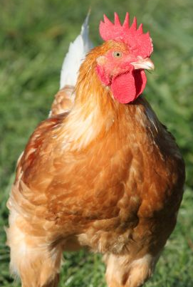
Les races de poulets disponibles :
- Poulets roux
- Poulets cou nu
Élevés en plein air, sans OGM

Prix :
8 € / kg (poulet prêt à cuire, poids 1,8 à 3 kg)
13 € pièce (poulet vivant)
Paiement par chèque

Adresse de retrait :
Lycée Professionnel Agricole
15, Chez Fouquet,16300 Salles-de-Barbezieux
Numéro : 05 45 78 03 17

POUR COMMANDER

Par e-mail : ventedepouletslpa@gmail.com
ou à retourner en version papier au lycée

Produits  Nom,Prénom : __________________________________________________ | Quantité
Poulet prêt à cuir
Poulet vivant

Adresse mail :_______________________________________
Téléphone :_________________________________________

